Galerie La Ferronnerie
Brigitte Négrier
40, rue de la Folie-Méricourt
F-75011 Paris +33 (0)1 78 01 13 13
www.galerielaferronnerie.fr
du mardi au vendredi : 14h-19h et samedi : 13h-19h
Membre du Comité Professionnel des Galeries d’Art
brigitte.negrier@club.fr

communiqué de presse

Etrange Fascination
Sanna Kannisto
photographies

vernissage mercredi 16 avril 2008 de 18h à 21h30
exposition du 17 avril au 31 mai 2008



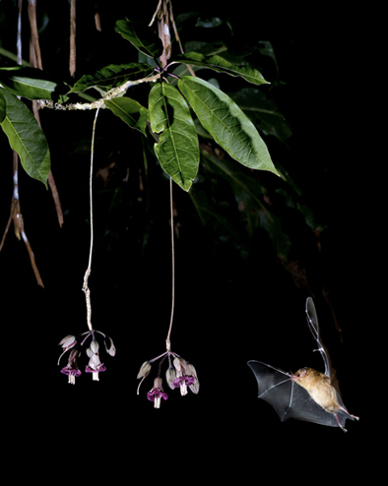

Sanna Kannisto, Nocturnal visitor, 2008

Pour l’exposition Etrange Fascination, Sanna Kannisto (Finlande, 1974) présente un ensemble de
nouvelles photographies, l’aboutissement de ses découvertes et observations suscitées par l’activité
captivante d’étonnantes petites chauves-souris, dans la beauté nocturne de la forêt tropicale...

« J’adopte diverses approches, perspectives et attitudes dans mon travail, déclare-t-elle. J’emprunte des
procédés de représentation et des méthodes de travail propres aux sciences naturelles, à l’anthropologie
ou à l’archéologie, et je les applique à mon travail photographique. Ma démarche a été marquée par l’Art
Conceptuel, où des méthodes quasi-scientifiques ont été utilisées. Il y a aussi des liens avec la tradition de
la nature morte dans la peinture des XVI et XVIIe s, un rapport également avec le Romantisme et ses
clichés. Le champ de mon travail évolue entre réalité et fiction. »

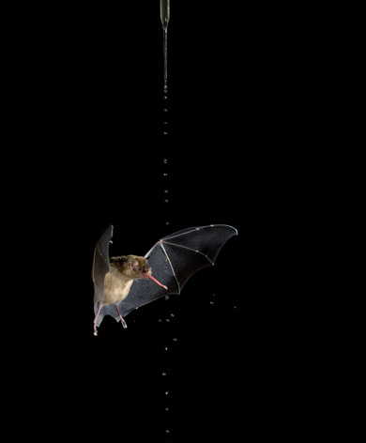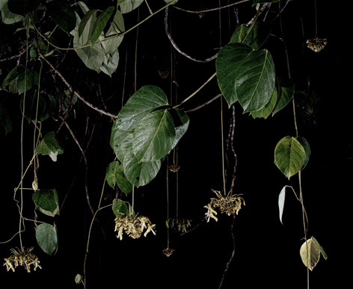
Sanna Kannisto, Droplets of Nectar, 2008 Sanna Kannisto, Echo-acoustic flower 1, 2008

Depuis quelque temps, Sanna Kannisto expérimente la photographie d’animaux en vol. Capter les
mouvements des oiseaux révèle des détails que l’œil humain ne peut percevoir. Les études de
déplacement qu’ elle a réalisées avec des oiseaux et des chauves-souris renvoient à l’histoire de la
photographie. (notamment les études de mouvement d’Etienne-Jules Marey et Eadweard Muybridge).

Pour l’exposition Etrange fascination, à côté de la poésie étrange de photos comme Droplets of nectar,
2008, de la série Taste of nectar, 2008, où des chauves-souris se nourrissent de nectar dans une
éprouvette, la photo ’65 bats’ montre une installation de recherche dans une station biologique en
Guyane française. Les chauves-souris ont été capturées la nuit, puis placées dans des sacs individuels
en coton. Sanna Kannisto s’intéresse là, non sans humour, à la dimension absurde de nos tentatives
pour approcher et étudier la nature. Ainsi, la présence incongrue d’un flacon de vernis à ongle rouge
posé sur la table, destiné à marquer les ongles des chauves-souris..

Ces études de chauves-souris sont accompagnées de photos de paysage, Echo acoustic flowers 1 et 2,
des fleurs dont la pollinisation est effectuée par les chauves-souris. Afin de faciliter leur détection par les
chauves-souris, ces fleurs ont développé des structures acoustiques remarquables. Pour atteindre ces
fleurs dont elles tirent du nectar, les chauves-souris utilisent un système d’écholocation très développé.
Les signaux acoustiques émis par ces fleurs sophistiquées indiquent aux chauves-souris qu’elles sont
ouvertes et prêtes à les accueillir.

Une installation rassemblant différents objets, photos, documents relatifs à sa recherche artistique
permettra à Sanna Kannisto de donner à comprendre son processus de travail. Réfléchir à sa position
d’acteur/expérimentateur dans la production et l’interprétation d’information à propos de la forêt vierge
constitue un aspect majeur de son travail.

+ infos : brigitte.negrier@club.fr

Les autres expositions de Sanna Kannisto dans le cadre de 100% Finlande :
‘De natura’, avec Ilka Halso,
Centre Photographique de l’Ile de France, Pontault-Combault
exposition du 2 avril au 13 juillet 2008 www.cpif.net
Parc culturel de Rentilly
exposition du 9 avril au 13 juillet 2008
‘Déplacement’, solo
Domaine de Kerguéhennec, 56500 Bignan www.art-kerguéhennec.com
vernissage le 17 mai 2008, exposition du 19 avril au 15 juin 2008
Vidéos d’artistes finlandais,
Maison Européenne de la Photographie www.mep-fr.org
du 8 avril au 8 juin 2008

